Пән:Сауат ашу 3 тоқсан Уақыт: 40 мин
Күні: 25.02.2019ж Қатысқандар саны:
Сынып: 1 «Б» Қатыспағандар саны:
Өткізетін  мұғалім |  | Қыдырбекова Күншуақ Айдарқызы
Сабақ тақырыбы: |  | Ю дыбысы және әрпі
Оқу мақсаты: |  | 1.2.1.2 оқудың түрлерін (буындап оқу, жиі кездесетін сөздерді тұтас  оқу, түсініп оқу  1.2.9.1 әріпті тану, ажырату және оны дыбыспен сәйкестендіру
Сабақ  мақсаты |  | Барлық оқушылар: Жаңа білімді меңгереді
Көптеген оқушылар: Тақырыпқа байланысты керекті сөздерді сызба сурет қолдана отырып, жай сөйлем /мәтін құрастырады және жазады. Сөздерді түсініп, тұтас т.б оқи алады Тыңдалған материал бойынша өз ойын білдіріп, дәлелдеулер жасай алады
Тақырыпты түсініп, тыңдап, жетекші сұрақтар арқылы талқылайды.
 |  | Кейбір оқушылар: Алған білімді өмірде қолдана алады.. Тыңдалған материал бойынша өз ойын білдіріп, дәлелдеулер жасай алады
Бағалау критерийлері |  | Айтылған сөздер мен сөйлемдердің көпшілігін дұрыс қайталай алады.  Нақты сөйлеу арқылы, мәселені түсінгенін көрсете алады.
Тілдік мақсаттар |  | Түйінді сөздер мен сөз тіркестері: Тірек сөздер  Қасқыр-Волк-Wolf  Аю-Медведь-Bear  Түлкі-Лиса-Fox
Құндылықтарды дарыту |  | Оқушыларды бір-біріне құрмет көрсетуге, жауапкершілік танытуға, еңбекқорлыққа тәрбиелеу.
Пән аралық байланыстар |  | Сауат ашу (диологқа түсу) , дүниетану (аңдарды атау).
АКТ қолдану дағдылары |  | АКТ қолданудың бастапқы дағдылары қалыптасады  Берілген тапсырмаларды орындау барысында таныстырылымды қолданады;
Сабақтың барысы
Сабақтың жоспарланған кезеңдері | Сабақтағы жоспарланған іс-әрекет |  | Ресурстар
Сабақтың басы  Миға шабуыл  Сабақтың ортасы  Сергіту сәті  Сабақтың соңы  Бағалау | -Сәлеметсіздерме оқушылар!  -Здраствуйте дети!  -Hello children!  -Балалар бүгінгі біздің сабағымыз ерекше болмақ  -Неге деп ойлайсыңдар?  -Дұрыс айтасыңдар бізге көптеген қонақтар келіп отыр екен.  -Жақсы олай болса көңіл-күйімізді көтеру мақсатында  Психологиялық ахуал жасайық.  - Амансыңба алтын күн!  - Амансыңба көк аспан!  - Амансыңба достарым!  - Амансызба ұстаздар!  - Күндей күліп жүрейік  - Күннің нұрын төгейік!  -Жарайсыңдар отырыңдар!  Балалар біз үш топқа бөліндік  Топқа бөлу. (алдын-ала)  Оқушылар 1,2,3 деп санап, 3 топқа бөлінеді.  - 1топ Аю  - 2топ Қасқыр  - 3топ түлкі  Топтық ережені сақтай отырып сабағымызды бастайық  1.Тәртіп  2Тыныштық  3.Татулық  4.Талап  5.Тазалық  -Балалар енді біз топбасшысын анықтап алайық! Кімнің орындығының артында стикер бар сол топбасшы болады.  - 1 топ-  - 2 топ-  - 3 топ-  - Балалар сендер мултьфильм және ертегі кейіпкерлерін жақсы көресіңдерме?  -Кім мысал айтып бере алады?  -Жақсы жарайсыңда!  Ой қозғау  Аю, түлкі, қасқыр үшеуі жарысыпты. Бірақ аю өзінің күшіне сенімсіз екен және ол өзенен өте алмай тұр екен.  -Сендер аюға көмектесесіңдерме?  -Ал сендер аюдың қандай екенін білесіңдерме?  -Оның түсі қандай?  -Ол қайда тұрады.  Өткенді қайталау: (кубик әдісімен)  - Әріпті біз не істейміз? (жазамыз, оқимыз, көреміз)  - Дыбыс дегеніміз не? (дыбысты естиміз,көреміз)  - Дыбыс нешеге бөлінеді? (дыбыс екіге бөлінеді)  - Атап шығыңдар? (дауысты, дауыссыз)  - Дыбыстан не құралады? (буын)  - Буыннан не құралады? (сөз)  - Сөйлем неден құралады? (сөзден)  - Сөйлемнің бірінші сөзі қалай жазылады? (бас әріппен)  - Сөйлем қандай ойды білдіреді?  Дескриптор: сұраққа толық жауап береді.  Бағалау: Үш шапалақ  -Қанекей барлығымыз АЮ –АЮ- АЮ деп айтып көрейікші  -Қандай дыбыс таныс емес?  -Ал балалар зейінімізді тақтаға аударайық.  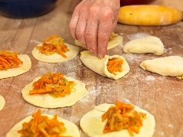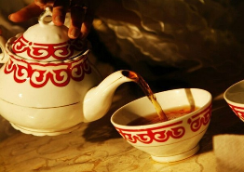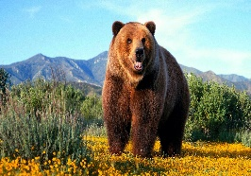  - Бұл сөздерде қай әріп таныс емес бізге?  -Сонымен біздің бүгінгі сабағымыздың тақырыбы қандай екен?  -Ю дыбысы мен әрпі .  - Қанекей барлығымыз бірге Ю...Ю....Ю деп айтып көрелік.  - Ю дыбысы көмекейімізден қалай шығып тұр?  - Қандай текшемен бояймыз?  - Ю дыбысының таңбасы? Яғни қай түрін көріп тұрмыз?  Көркем жазу  Дәптермен жұмыс.  -Бір,екі, үш Дем аламыз жинап күш  -Қолға қалам аламыз,  -Көркем етіп жазамыз  -Юю дыбысының тақтада жазылуы  -Юю дыбысын ауада жазу  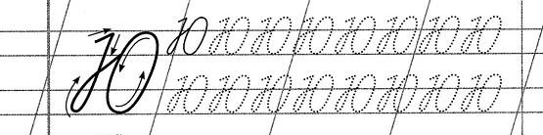  Топтық жұмыс  Оқушылар өз қалааулары бойынша күрделілік шегін таңдап алады.  - 1 тапсырма  Мақалды құрастыр.  - 2 тапсырма  Көп нүктенің орнына тиісті сөздерді жаз.  - 3 тапсырма  Жұлдызқұрттың монжағын тізбекте. Сұрақтарға жауап беру арқылы.  Дескриптор:  Тапсырмаларды оқиды.  Әрбір тапсырманы орындайды  «Гомми денс» бейнеролігі арқылы  Оқулықпен жұмыс  Жеке жұмыс 1  Оқулықтағы «Оқу» белгісі тұрған сөздер менсөйлемдерді өз бетінше буындап оқуға, жиі кездесетін сөзді тұтас оқуға, түсініп оқуға жаттықтыру.Сыныптастарының қалай оқығанын оқушылардың өздеріне көңіл күйді білдіретін  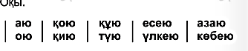  Дескриптор: сөздерді буындап оқиды.  Бағалау :«Саусақ әдісі»  -Жарайсыңдар балалар бағандан біз аю, қасқыр , түлкі деп жатырмыз ал кім ағылшыншасын біледі?  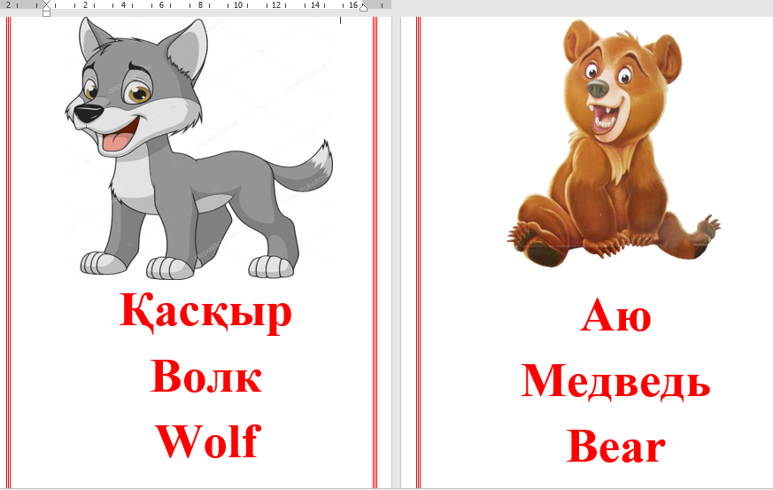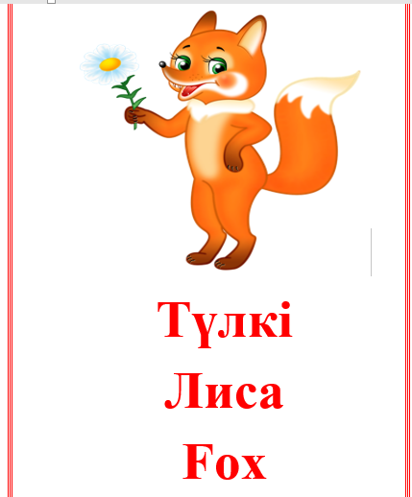  Бағалау: үш шапалақ  Дарынды оқушымен жұмыс  -Ю дыбысна ертегі құрастыру  -Ақ аю туралы мәлімет.  «Автор орындығы» әдісін қолданып, оқушыларға ертегінің мазмұнын айтқызу.  Дескриптор  Тірек сөздерді қолдана отырып, ертегіні құрастыра алады.  Бағалау: Саусақ әдісі  Бекіту. « Сұрақ менен –жауап сенен әдісі»  - Ю дыбысы қандай дыбыс екен?  - Ю дыбысы не себепті қызыл текшемен боялады?  - Ю дыбысы сөздің қай жерінде кездеседі екен? |  | Шаттық шеңбері    Хатшы келеді.  Топ атаулары жазылған қағаздар  Үш шапалақ арқылы бағалау  Тақтамен жұмыс  Топтық жұмыс Ақ қағаз маркер.  Сауат ашу жұмыс дәптері  Бағалау  «Үш шапалақ»  Сауат ашу оқулығы  https://www.youtube.com/watch?v=sPX27NNVWCY  Оқулық  Автор орындығы
Рефлексия | Сабақ материалын қорытындылау  Кері байланыс : « Смайлик ағашы»  Егер бүгінгі сабақты жақсы түсінсеңдер ағаштың үстіңгі жағына күлген смайлик, толық түсінбеген болсаңдар жақс ысмайлигін , мүлдем түсінбеген болсаңдар астыңғы жағына қабағы түске смайликтерді жабыстырасыңдар.  Сабақ ұнады ма? Несімен ұнады?  -Сабақ аяқталды. |  | Смайлик ағашы  Смайликтер

Бекітемін:
Өскемен қаласы әкімдігінің
«№ 27 орта мектебі» КММ
директоры
Г.К.Дюзбенбекова

Ашық сабақ
Тақырыбы: «Ю дыбысы және әрпі»



Бастауыш сынып мұғалімі: Қыдырбекова К.А

Өскемен 2019 жыл

